质量人必备的十种质量管理工具

1、5W2H思维模式
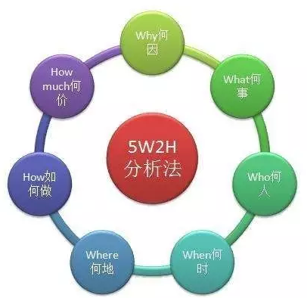
1)Why：为何----为什么要做？为什么要如此做（有没有更好的办法）?（做这项工作的原因或理由）
2)What：何事----什么事？做什么？准备什么？（即明确工作的内容和要达成的目标）
3)Where：何处----在何处着手进行最好？在哪里做？（工作发生的地点）？
4)When： 何时----什么时候开始？什么时候完成？ 什么时候检查？（时间）
5)Who：何人----谁去做？ （由谁来承担、执行？）谁负责？谁来完成？（参加人、负责人）
6)How：如何----如何做？如何提高效率？如何实施？方法怎样？（用什么方法进行）
7)How much：何价----成本如何？达到怎样的效果（做到什么程度）？ 数量如果？质量水平如何？费用产出如何？
8)概括：即为什么？是什么？何处？何时？由谁做？怎样做？成本多少？结果会怎样？也就是：要明确工作/任务的原因、内容、空间位置、时间、执行对象、方法、成本。
9)再加上工作结果（how do you feel）：工作结果预测,就成为5W3H

2、5M1E分析问题方法

1)Man：人
2)Machine：机器
3)Material：物料
4)Method：方法
5) Management： 管理
6) Environment：环境
7) 5M1E是再加上measure（测量），和Market（市场）,就是7M1E

3、8D报告

D0：准备
D1：成立改善小组
D2：问题描述
D3：临时措施
D4：根本原因
D5：制订永久对策
D6：实施/确认PCA
D7：防止再发生
D8：结案并祝贺

4、填写报告5C原则

C1：Correct （准确）：每个组成部分的描述准确，不会引起误解；
C2：Clear （清晰）：每个组成部分的描述清晰，易于理解；
C3：Concise （简洁）：只包含必不可少的信息，不包括任何多余的内容；
C4：Complete （完整）：包含复现该缺陷的完整步骤和其他本质信息；
C5：Consistent（一致）：按照一致的格式书写全部缺陷报告。

5、QC七大手法

1)特性要因图（又叫鱼刺图、树枝图、鱼骨图、因果图、石川（Characteristic Diagram）：鱼骨追原因。(寻找因果关系)
2)层别法Stratification：层别作解析。 (按层分类,分别统计分析)
3)柏拉图（排列图）Pareto Diagram：柏拉抓重点。(找出“重要的少数”
4)查核表（检查表、查检表 ）Check List：查检集数据。(调查记录数据用以分析)
5)散布图Scatter Diagram：散布看相关。(找出两者的关系)
6)直方图Histogram：直方显分布。(了解数据分布与制程能力)
7)控制图（管制图）Control Chart：管制找异常。(了解制程变异)

6、新QC七大手法

1)关系图法（关联图法）；
2)亲和图法（KJ法、卡片法）；
3)系统图法（树图法）；
4)矩阵图法；
5)矩阵数据分析法；
6)PDPC法(Process Decision program chart 过程决策程序图法)或重大事故预测图法；
7)网络图法（又称网络计划技术<PERT>法或矢线图也叫关键路线法）

7、SPC(统计过程控制)

1)SPC含义：Statistical Process Control的简称统计过程控制。利用统计的方法来监控制程的状态，确定生产过程在管制的状态下，以降低产品品质的变异
2)SPC作用：用统计管制图及时监督与控制线场作业；统计计算制程能力及规格；可防止制程的偏差影响产品的良品率与品质/可靠性；可消除异常因素的变异来改善制程。

8、6σ

1)6σ的含义：是指100万机会中有3.4个缺陷或99.99966%的完善。
2)6σ的推进战术是通过确定发现我们工作中各方面出现的问题，然后对问题进行测量得出现状以为分析作准备。通过分析发现问题的真正原因，针对原因采取改进对策，最后采取措施对成果进行控制。也就是做项目的五个步骤：定义、测量、分析、改进、控制。
3)ppm是英文part per million的缩写，表示百万分之几。1PPM：就是百万分之一。ppm=不合格品个数*1000000/批量。它是百万机会缺陷数DPMO的单位，在统计焊接质量水平通常都是统计其DPMO，算出焊接质量的PPM值。

9、5S

1S：整理(SEIRI)
2S：整顿(SEITON)
3S：清扫(SEIS0)
4S：清洁(SEIKETSI)
5S：素养(SHITSIJKE)
从5S发展到10S
6S：安全(SAFETY)
7S：节约(SAVING)
8S: 速度(SPEED)
9S：服务(SERVlCE)
10S：坚持(SHIKOKU)

10、PDCA循环
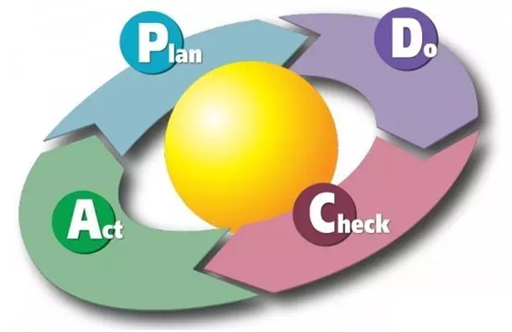
由质量管理专家戴明提出所以也称戴明环。

1)PLAN----策划，制定方针、目标、活动计划、提出管理项目等
2)DO------实施，按计划实地去执行
3)CHECK---检查，检查实施效果。与计划、目标比较，哪些项目实现顺利，存在哪些问题（发现问题）找出原因
4)ACTION---处置，把经验、教训变为标准，成功的坚持下来，失败的变为措施防止再发生，没有解决的问题留待下一个循环去完成
5)PDCA特点：

必须是一个完整的循环

大环套小环

不断上升的循环

